KIBRIS’DA BULUNAN, “ETEOCYPRIOT YAZISI (KIBRIS HECE YAZISI)” DİYE ADLANDIRILAN YAZITLARLA İLGİLİ TÜRKÇE OKUMA ÖNERİLERİ

MEHMET TURGAY KÜRÜM

Özet:
Antik çağdan bu yana, Kıbrıs’ta Anadolu, Grek, Fenike, kökenli farklı uygarlıkların hâkimiyeti ve kültürel etkileri bilinmektedir. Bu nedenle Kıbrıs’ta farklı dil ve alfabelerde yazılar bulunmaktadır. Bu yazılardan bir gurubu literatürde “Kıbrıs Hece Yazısı (Eteocypriot writings) ” olarak adlandırılmaktadır.
Bu çalışmanın amacı, bu guruba giren ve 1961 yılında yayınlanan Fransız Arkeolog Olivier Masson’un, şu an Metropolitan Müzesinde bulunan eserler üzerinde çalışarak yazdığı “Les inscriptions chypriotes syllabiques. Recueil critique et commenté. (Kıbrıs Hece Yazıları, Kritik ve yorumlama)” isimli eserinde mevcut olan yazılar üzerinde, Türk Runik Alfabesi ve okuma kuralları ile okuma çalışması yapmaktır.
Bu çalışma, analitik düşünme tekniği ile Orhun ve Yenisey’de bulunan damgaların oluşturduğu alfabe ve ses değerleri kullanılarak, zaman ve mekân farkından doğabilecek farklılıkları da göz önünde bulundurularak, ortaya çıkan kelimeleri, Kaşgarlı Mahmut’un Divan-ı Lügati't Türk isimli eserinde tespit ederek yapılmıştır.
Sonuçta yazılardan iki tanesinin Türkçe olarak okunabileceği görülmüştür.
Anahtar kelimeler: Kıbrıs Hece Yazısı, Türk Runik Yazısı, Olivier Masson

GİRİŞ
Antik çağdan bu yana, Kıbrıs’ta Anadolu, Grek, Fenike kökenli farklı uygarlıkların hakimiyeti ve kültürel etkileri bilinmektedir. Bu nedenle Kıbrıs’ta farklı dil ve alfabelerde yazılar bulunmaktadır.

Kıbrıs’ta bulunan en eski yazı Alaşya (Enkomi)’da bulunmuştur. Bulan ekip tarafından Bronz Çağı’na, M.Ö. 1500 civarına tarihlendirilmiştir. Üç farklı tipi bulunan ve M.Ö 1000 li yıllara kadar kullanılan bu yazı, Girit’ de bulunan ve Linear A diye adlandırılan yazıya benzemesinden dolayı Kibro-Minoan (The Cypro-Minoan script = Kıbrıs-Minos yazısı) olarak bilinir (Tatton 1988: 61, Gözlü 2012: 325’den).
Grit Minos yazısı ve Linear A diye bilinen yazı üzerinde birkaç okuma çalışması yapılmasına rağmen, hem Girit Minos yazıtları, hem de Kıbrıs-Minos yazısı çözülememiştir (Tatton 1988: 61, Gözlü 2012: 325’den).
Bronz Çağı’nda Kıbrıslıların kullandığı alfabenin çözülememesi gibi, hangi dili konuştuğu da çözülememiş bir problemdir (Hill 1940: 50, Gözlü 2012: 327’den).
Bronz Çağından sonra, Erken Demir Çağı Kıbrıs’ında (M.Ö 1050 – 395), farklı bir yazı ortaya çıkar ve yaygın olarak kullanılır. Bu yazı Kıbrıs Hece (Cypro-Syllabic) yazısıdır. Her biri bir heceyi belirten ve genelde sağdan sola yazılan, Eteo-Cypriot dilini (yerel dil) temsil etmekte kullanılan bir yazıdır. Eteo-Cypriot, bilinmeyen bir dildir ve henüz yazısı çözülememiştir (Gözlü 2012: 327).
M.Ö. 2. yüzyılın sonlarına doğru, Kıbrıs-Hece yazısı etkisini yitirirken Yunanca, Helenistik ve Roma Kıbrıs’ının başlıca yazısı ve dili haline gelmiştir (Gözlü 2012: 329).
“Kısaca ifadelendirirsek, Kıbrıs’ta erken dönemlerde yaygın olarak kullanılan yazıları Kıbrıs-Minos Yazısı (Cypro-Minoan Script, M.Ö. 15. yüzyıldan sonra), Kıbrıs-Hece Yazısı (Cypro-Syllabic Script, M.Ö. 10. ve 2. yüzyıllar), Fenike Yazısı (Phoenician Script, M.Ö. 9. ve 3. yüzyıllar) şeklinde sayabiliriz (Gözlü 2012: 329).”
Bu yazımda Kıbrıs’ta, Demir Çağı’nda yani M.Ö. 10. ve 2. yüzyıllar arasında yaygın olarak kullanılan, hangi dile ait olduğu tespit edilemeyen, ve okunamayan, Kıbrıs-Hece Yazısı (Cypro-Syllabic Script) diye adlandırılan yazıtlardan 2 tanesi için okuma çalışmamı bilginize sunacağım.
YÖNTEM VE KAYNAKLAR HAKKINDA
Okuma çalışması yaptığım yazılı objeler, Fransız Arkeolog Olivier Masson’un 1961 yılında yazdığı “Les inscriptions chypriotes syllabiques. Recueil critique et commenté.” (Kıbrıs Hece Yazıları, Kritik ve yorumlama) isimli eserinin, 1983 yılında yayınlanan Paris baskısında yer almaktadır. Eserin tam künyesi, yazımın “Kaynaklar” bölümünde verilmiştir.
Üzerlerindeki yazıları okuma çalışması yaptığım objelerin taşınabilir olması ve Kıbrıs’a ticaret yoluyla gelmiş olma olasılığı da önemli değildir. Öyle bile olsa yazılar Kıbrıs’a özgü, Kıbrıs’ta, Kıbrıslılarca yazılmış yazılardır.
Kullandığım sembol ve ses değerleri, Göktürk (M.S. 552 – 745) döneminde yazılan, Orhun ve Yenisey coğrafyalarında bulunabilen Türkçe yazıtların okunmasında kullanılan sembol ve ses değerleridir. Yazımın ekinde de yer alan bu sembol ve ses değerleri, Milliyet Yayınları’nca 1993 yılında yayınlanan Büyük Larousse Sözlük ve Ansiklopedisi’nde yer almaktadır. Eserin tam künyesi, yazımın “Kaynaklar” bölümünde verilmiştir.
Kıbrıs Hece Yazısı ile Göktürk Hece Yazısının ortak yönleri şunlardır.
- Her iki yazı da hece yazısıdır.
- Her iki yazıda da sesli harfler bazı kurallar dışında yazılmaz.
- Her iki yazı da Runik yazı karakterindedir.
- Her iki yazıda da kelime ayracı olarak nokta kullanılmıştır. Göktürk yazılarında genellikle iki nokta üst üste kullanılmış olsa da tek noktalı örnekler de mevcuttur. Kıbrıs Hece yazısında bu nokta bazen çok kısa dik çizgi olarak da kullanılmıştır.
- Her iki yazı da sağdan sola yazılmıştır.
- Orhun ve Yenisey coğrafyası ile Kıbrıs coğrafyasında bulunan, birebir aynı olarak kullanılmış 19 adet ortak sembol tespit etmiş bulunmaktayım. Bu semboller ve bu sembollerden üretilen Kıbrıs Hece Yazısı sembolleri şunlardır. (Şekil 1.)
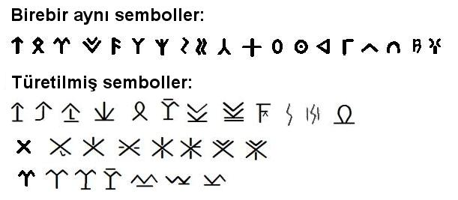
Şekil 1. Göktürk ve Kıbrıs Hece yazısında aynı olan semboller ve onlardan üretilen Kıbrıs Hece Yazısı sembolleri.

Kıbrıs Hece Yazısı, Göktürk Hece Yazılarından yaklaşık 900 yıl eskidir. Coğrafya farklı ve uzaktır. Bu neden ile sembollerin çoğunluğu birebir aynı değildir. Orhun yazıtlarında hem semboller sadeleştirilmiş, hem de yazım kuralları basitleştirilmiştir. Kelime ayracının tek nokta veya kısa çizgi olması bazı karışıklıklara neden olduğu için, iki nokta üst üste kullanılması daha isabetli bir uygulamadır.
Kıbrıs Hece yazılarında, genellikle benzer sembollerdeki farklılıklar, sembolün altına, üstüne, yanlarına veya içine eklenen çizgiler ile oluşmuştur. Benim düşünceme göre, bu eklenen çizgiler, eklendikleri konuma göre, sembolün temsil ettiği hecede, ünlü sesin, ünsüz sesten önce veya sonra geldiğini, ünlü sesin kalın veya ince ünlü olduğunu belirtmek için kullanılmıştır. Daha fazla yazıt okunması ile bu durumun ve kurallarının kesinleşeceği kanısındayım. Bu nedenle okumalarımda, sembollerin alt, üst, yan veya içindeki çizgileri dikkate almadan, Göktürk Hece Yazısı sembollerinden aynı veya benzer olanları ve ses değerlerini kullandım.
Okuma çalışması yaparken çıkan kelimeleri, Besim Atalay’ın çevirisini yaptığı ve Türk Dil Kurumu’nca basılan Divanü Lügat-it- Türk Tercümesi isimli eserde tespit ettim. Eserin tam künyesi, yazımın “Kaynaklar” bölümünde verilmiştir.
Kıbrıs Hece Yazıları ile Kaşgarlı Mahmut’un eseri arasında 1600 seneye yakın zaman ve de coğrafya farkı vardır. Asıl eser bulunamamıştır. Eldeki eser, İran asıllı olan, Şamlı Mehmet isimli bir kişi tarafından, Kaşgarlı’dan 200 sene sonra yazılmıştır. Tercümeyi yapan Besim Atalay, Şamlı Mehmet’in Türkçeyi tam bilmediğini ve Arapçasının da iyi olmadığını ifade etmektedir (Atalay 1985: C 1. XVI - XVII). Eser 18 harfli Arap alfabesi ile kaleme alındığı için, Türkçe kelimelerin düzgün sesler ile doğru ifadesi çok zordur. Bu gün 29 harfli Türk Yazısı bile bazı eski sözcüklerin seslerini doğru verememektedir. Eserde 7000 civarında kelime kayda geçmiştir. Eserde her kelime yer almamıştır. Çok yaygın olan ve geniş coğrafyalarda farklı boyların ortak olarak kullandıkları kelimeler sözlükte yer almıştır. Coğrafik şive ve ağızlar, çok fazla dikkate alınmamıştır. 7000 kelime, dönemin söz varlığının tamamını kapsamamaktadır. Bütün bu olumsuzluklar eserin önemini azaltmaz. Bu tip çalışmalarda ilk bakılacak eserdir. Eğer aranan kelime bu eserde yok ise diğer kaynaklara müracaat edilir. Ancak benim okuma çalışması yaptığım 2 yazıt da çıkan kelimeler bu eserde mevcuttur. Bu da, Kıbrıs’taki yazıları okuma çalışmamda ortaya çıkan kelimelerin, Türkçe konuşan geniş bir coğrafyada, çok uzun yıllar boyunca yaygın olarak kullanıldığını gösterir.

BİRİNCİ YAZI
Yazı, Olivier Masson’un eserinde, 346 numara ile kayıtlı olan ve (Fig. 104) olarak numaralandırılmış resimde çizimi olan, seramik sürahi üzerindeki yazıdır (Masson 1983: 341). (Resim 1.)
Bu seramik sürahinin benzerleri St.Barnabas Kilisesi Müzesinde, sergilenmektedir.
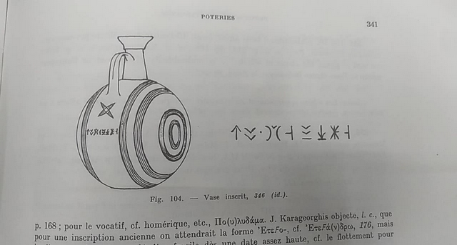
Resim 1. Sürahi üzerindeki yazı.
Yazının altına, makalemin ekindeki Göktürk Hece Yazısı sembollerinde yer alan, benzer sembolleri ve ses değerlerini yerleştirdim. (Şekil 2.)
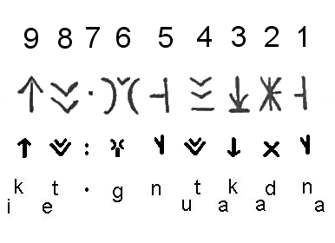
Şekil 2. Sürahi üzerindeki semboller ve ses değerleri.
Göktürk Hece Yazısı okuma kurallarına göre, sağdan sola doğru okunduğunda, ilk kelime “Andakatung” , ikinci kelime “teki” olarak okunabilmektedir.
Andakatung kelimesi bir kadın adıdır. “Anda” ve “kadın” (ya da hatun) kelimelerinin birleşmesi ile oluşmuştur.
And kelimesi Divanü Lügat-it- Türk de şu şekilde geçer. “And = ant, yemin… Yakutçada andagar, andagay (Atalay 1985: C 4. 24)”
Anda = and içmiş, kan kardeşi, yeminli dost anlamlarında kullanılmaktadır.
“Türklerin meşhur Oğuz Destan’ında Kurı Han’ın arkadaşı Antalık Sarıkulbaş’tır. Destan’da Kurı Han; “benimle dostluk andı içen arkadaş…” der ve Zeki Velidi Togan da; Antalık, anda yani yeminli dost demektir ki, Cengiz tarihinde de görülür. (Togan, 1972: 66-68, 106) diye açıklar (Ganbat 2013: 214).”
Katun kelimesi Divanü Lügat-it- Türk de şu şekilde geçer. “Katun = kadın, hatun, Afrasyab kızlarından olanların adı (Atalay 1985: C 4. 281).”
Görüldüğü gibi, And kelimesinden türemiş kelimeler ve Katun kelimesi, özel isim olarak kullanılmaktadır.
Katung kelimesindeki, sondaki “g” sesi zamanla düşmüş olmalıdır. Bunun örnekleri mevcuttur. Prof. Osman Fikri Sertkaya, Kiçig kelimesini anlatırken, “Orta Türkçeden itibaren kelimenin son sesi olan -g Doğu Oğuzcasında sertleşip -k hâlini alacak, Batı Oğuzcasında ise düşecektir (Sertkaya 2011)” demiştir.
Teki kelimesi Divanü Lügat-it- Türk de şu şekilde geçer.
“… Çünkü kadın evlendikten sonra, kendi ailesini ziyaret ettiği zaman, “tegdi keldi” denir, ziyaretçi geldi demektir. …. Her ne kadar ibarede “tegdi keldi” denilmiş ise de yanlış olacaktır. Yukarıdan anlaşıldığına göre doğrusu “teki keldi” olmalıdır. (Atalay 1985: C 3. 230)”
Kelime “tiki” başlığı ile yer almasına rağmen, kelime içinde “tegdi” kullanılmaktadır. Ancak Besim Atalay, dipnotta bunun doğrusunun “teki” olduğunu söyler ve dizine de “teki = ziyaretçi (Atalay 1985: C 4. 596)” şeklinde alır.
Yazıda “Andakatung Teki” yazmaktadır. Andahatun veya Andakadın isimli kişinin, evli bir kadın olduğu ve baba evine ailesine ziyarete geldiğini, beraberinde de bu seramik sürahiyi hediye olarak getirdiğini ve bunu da sürahiye kazıtarak yazdırdığını anlıyoruz.

İKİNCİ YAZI
Yazı, Olivier Masson’un eserinde, 259 numara ile kayıtlı ve (Fig. 79) olarak numaralandırılmış resimde çizimi olan, seramik amfora üzerindeki yazıdır (Masson 1983: 274). (Resim 2.)

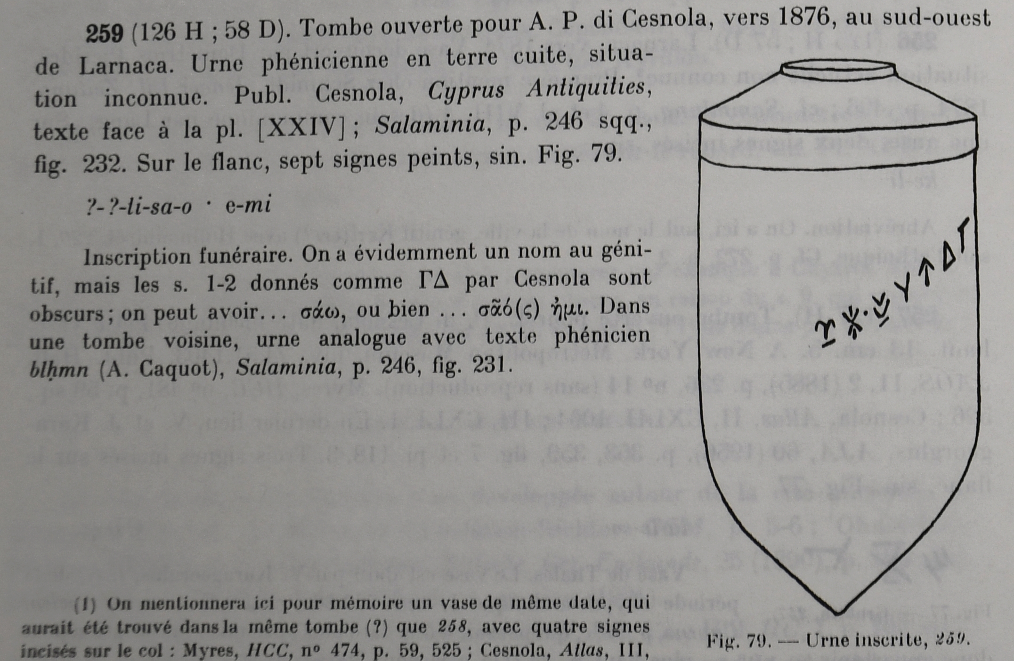
Resim 2. Amfora üstündeki yazı.
Amfora’nın kulpsuz ve kapaklı olması, onun nakliye amacıyla değil, ürünü saklama veya mayalama amacıyla kullanıldığını gösterir.
Yazının altına, makalemin ekindeki Göktürk Hece Yazısı sembollerinde yer alan, benzer sembolleri ve ses değerlerini yerleştirdim. (Şekil 3.)
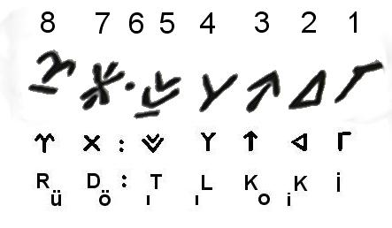
Şekil 3. Amfora üzerindeki semboller ve ses değerleri.
Göktürk Hece Yazısı okuma kurallarına göre, sağdan sola doğru okunduğunda, ilk kelime “İkioklıtı” veya “ikioklıt” , ikinci kelime “ödür” olarak okunabilmektedir.
İki kelimesi Divanü Lügat-it- Türk de şu şekilde geçer. “iki = sayıda iki; ikisi (Atalay 1985: C 4. 228)”
Oklıtı kelimesi Divanü Lügat-it- Türk de şu şekilde geçer. “oglıt = üretmek; çoğaltmak (Atalay 1985: C 4. 423)” , “oglıttı : ol tavarın oglıttı = o, malını çoğalttı, üretti (Atalay 1985: C 1. 265)”
3 nolu sembolde ok hecesi kullanılması, k sesinin zamanla yumuşayarak g sesine dönüşmesi sonucu oluşmuş olmalıdır. Bu ses kaymalarının örnekleri Türk dilinde çoktur.
Ödür kelimesi Divanü Lügat-it- Türk de şu şekilde geçer. “ödür = seçmek, üstün tutmak (Atalay 1985: C 4. 449)”
Amfora içindeki ürünün, muhtemelen iki farklı üretiminin, muhtelif nedenlerle karıştırılması anlatılmak istenmiş olabilir.
Üstün veya seçilmiş anlamındaki “ödür” sözü de, ürünün kalitesini belirtmek amacı ile küpe yazılmış olmalıdır.
SONUÇ
Erken Demir Çağı Kıbrıs’ında (M.Ö 1050 – 395) başlıca yazı Kıbrıs Hece (Kibro-Hece, Cypro-Syllabic) yazısıdır. Bu yazı, Kıbrıs’ta, 2500 – 3000 yıl önce yaşamış, Kıbrıs yerel halkının dilinin (Eteo-Cypriot dilinin) yazıdır.
“Bilinmeyen, yerel bir dil” olarak tanımlanan Eteo-Cypriot dilinin Türkçe olabileceği, bu dilin, “Henüz çözülememiştir (okunamamıştır)” denen yazısının, Göktürk Hece Yazısı (Türk Oyma – Runik yazısı) ses değerleri ve okuma kuralları ile çözülebileceği görülmüştür.
Gelecekte bu konuda çalışma yapacak, başta üniversiteler olmak üzere, Türk devletlerinin kuruluşlarında Tarih, Türkoloji, Arkeoloji, Dilbilim ve diğer disiplinlerden uzmanların çalışmaları ile, Kıbrıs Hece Yazısı, sembollerin ses değerleri, ve o dönem kullanılan dilin yapı ve kuralları ile söz varlığı daha net ve doğru olarak ortaya çıkacak, ve benim bu yazıdaki okuma önerilerimde bulunan yanlış ve hatalar düzeltilebilecektir.

EKLER
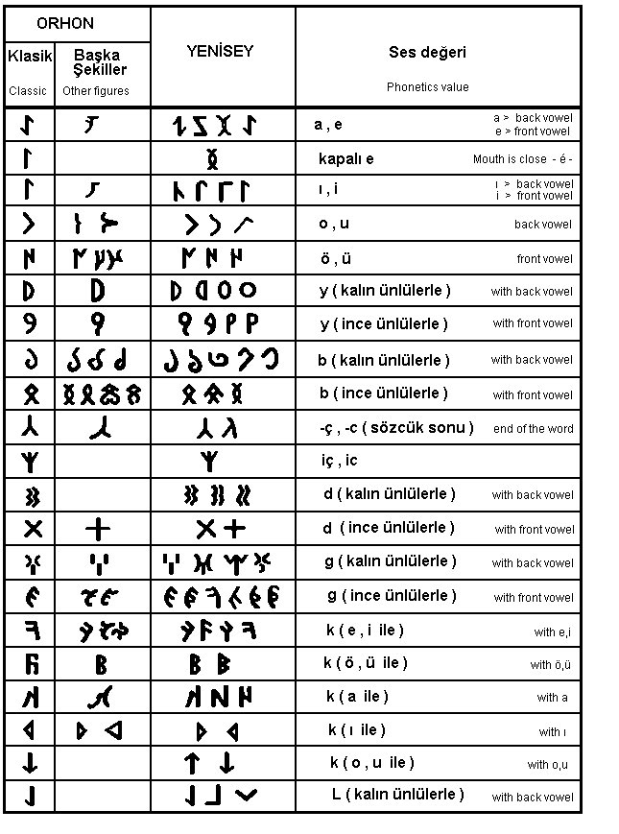
Ek 1. Göktürk Hece Yazısı 1 (Büyük Larousse 1993: C 9. 4678)

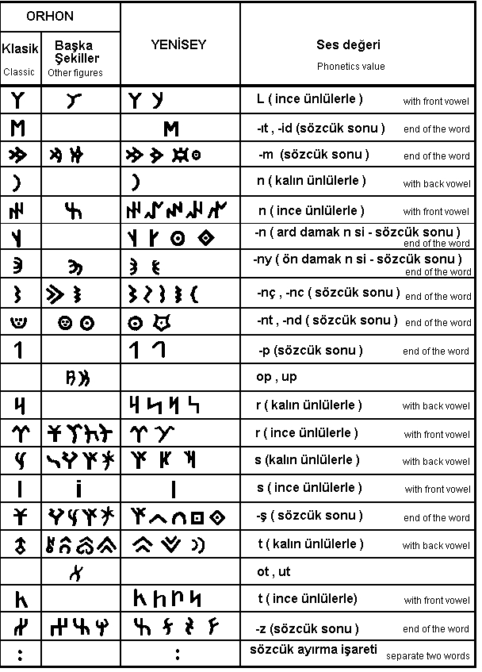
Ek 2. Göktürk Hece Yazısı 2 (Büyük Larousse 1993: C 9. 4678)

KAYNAKLAR
Atalay, Besim (1985). Divanü Lügat-it- Türk Tercümesi. Ankara: TDK Yay. No: 521
Büyük Larousse (1993). “Göktürk Alfabesi”. Büyük Larousse Sözlük ve Ansiklopedisi. C 9. İstanbul: Milliyet Yayınları. 4678
Ganbat, Lkhundev (2013). “Moğolların Gizli Tarihi’nde Geçen Ant İçmekle İlgili Bazı Gelenekler”. Cyprus International Univercity Folklor/Edebiyat Dergisi 73: 213 - 220
Gözlü, Ahmet (2012). “Kibro-Minoan Yazısı ve Kıbrıs’ın Tarihî Çağlara Girişi”. Selçuk Üniversitesi Türkiyat Araştırmaları Dergisi 31: 323 - 332
Hill, Sir George (1940). A History of Cyprus, Volume I, Cambridge University Press.
Masson, Olivier (1983). Les inscriptions chypriotes syllabiques. Recueil critique et commenté, Ecole Française D’Athenes, Paris Editions E. De Boccard.
Sertkaya, O. F. (2011). “Kiçig, Küçük ve Bedük Kelimeleri ile Türevlerinin Etimolojileri”. Türk Dili Dil ve Edebiyat Dergisi :713, 409-416.
Tatton, Veronica Brown (1988). Ancient Cyprus, Cambridge, Massachusetts, Harward University Press, Printed in Italy.
Togan, Z. V. (1972). Oğuz Destanı (Reşideddin Oğuznamesi, Tercüme ve Tahlili), İstanbul: Ahmet Sait Matbaası.

TURKISH READING PROPOSALS FOR THE WRITINGS CALLED ETEOCYPRİOT WRITINGS ( CYPRUS SYLLABLE WRITING) THAT ARE FOUND IN CYPRUS

Abstract:

Since ancient times, the domination and cultural influences of many different civilizations such as Anatolian, Greek, Phoenician in Cyprus have been known. Therefore, writings in different languages and alphabets in Cyprus have been found. One group of these writings “Cyprus syllable writing” is called as Eteocypriot writings.

The aim of this search is to read and study on “Les inscriptions chypriotes syllabiques. Recueil critique et commenté.(Cyprus Syllable Writings, Critical and Interpretation,)" on the texts written by French archaeologist Olivier Masson, published in 1961, working on the collections and findings in the Metropolitan Museum by means of using the Turkish Runic Alphabet and reading rules .

This study is made with the analytical thinking technique by using the alphabet and sound values of the tamghas found in Orhun and Yenisey , taking into consideration the differences that may arise depending on time and place and by detecting the resulting words in the book 'Divan-ı Lügati't Turk' written by Mahmud from Kashgar

In conclusion, two of the articles can be read in Turkish. Keywords: Cyprus Syllable, Turkish Runic Script,

Keywords: Cyprus Syllable, Turkish Runic Script, Olivier Masson

РЕКОМЕНДАЦИИ К ЧТЕНИЮ НА ТУРЕЦКОМ НАЙДЕННОГО НА КИПРЕ ПИСЬМА, КОТОРАЯ НАЗЫВАЕТСЯ «ЭТЕОКИПРСКОЕ ПИСЬМО (КИПРСКОЕ СЛОГОВОЕ ПИСЬМО)».

Краткое содержание:

С древних времен на Кипре были известны доминирующие и культурные влияния различных цивилизаций, таких как Анатолийская, Греческая, Финикийская. По этой причине на Кипре есть статьи на разных языках и алфавитах. Одна из групп письма называется в литературе «Кипрское слоговое письмо (Этеокипрское письмо)».

Цель этого исследования является работа над коллекциями и находками Музея Метрополитен, чтение и изучение по Тюркскому Руническому Алфавиту текстов «Les inscriptions chypriotes syllabiques. Recueil critique et commenté. (Кипрские слоговые записи, анализ и интерпретации)» опубликованных в 1961 году французским археологом Оливье Массоном.

Это исследование выполнено с учетом различий, которые могут возникнуть в зависимости от времени и места, с использованием техники аналитического мышления, алфавита и звуковых значений знаков Орхоно-Енисейских надписей, а так же обнаруженные слова были определены с «Диван лугат ат-турк» Махмуда Кашгари.

В результате две записи можно прочесть на Турецком.

Ключевые слова: Кипрское Слоговое Письмо, Тюркское Руническое Письмо,
Оливье Массон

Hacettepe Üniversitesi (1981), ols_turgay@hotmail.com

